Cheese Cake morbidosa
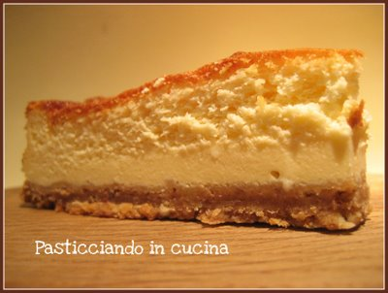
Vi capita di vedere una ricetta su una rivista, su un blog o in Tv e morire dal desiderio di realizzarla subitissimo???
ecco...mi è capitato visitando il Blog di Giulia "Schegge di me...", mi sono letteralmente innamorata della sua Cheese Cake Casalta (ricetta fornita direttamente dal ristorante Casalta dove ha assaporato questa fantastica torta)...
dovevo farla...assolutamente! La foto di questa torta così sofficiosa e spumosa mi ha convinta!
Così nel giro di pochi giorni l'ho preparata...
risultato??? fantastica! Mi è piaciuta tantissimo...anzi ci è piaciuta tantissimo visto che l'ho fatta assaggiare a tutti i miei familiari!
La sua consistenza "morbidosa" (differente da quella che avevo fatto con la ricotta che risulta più compatta anche se ovviamente più light) è davvero strepitosa!...si scioglie in bocca morso dopo morso...
Quindi Cheese Cake Casalta promossa a pieni voti da tutti i miei assaggiatori!
Ringrazio Giulia per la ricetta e per avermi fatto scoprire questa Cheese Cake "morbidosa"!
n.b. ho apportato qualche piccolissima modifica alla ricetta...
ho usato i biscotti Digestive al posto dei biscotti Marie che non ho capito sinceramente che biscotto sia!
ho aggiunto una manciata di mardorle tritate nella base e un goccio di estratto di vaniglia nel composto della torta...
ecco la ricetta con le mie varianti
Ingredienti:
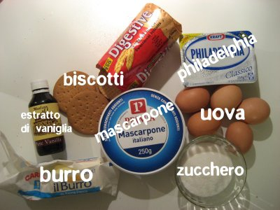
- 200 gr di biscotti Digestive
- 1 manciata di mandorle tritate

- 40 gr di burro

- 250 gr di mascarpone

- 250 gr di philadelphia

- 5 uova

- 5 cucchiai di zucchero

- 1 goccio di estratto di vaniglia (o vanillina in polvere o i semini di 1/2 bacca di vaniglia)
Procedimento:
- Sbriciolare, aiutandovi con un mixer, i biscotti con le mandorle e aggiungere il burro precentemente fuso (rasciatelo raffreddare un pò prima di aggiungerlo ai biscotti!)

- preparare il solito fondo della cheese cake...quindi, foderate con carta da forno una tortiera (meglio se apribile), imburrate bene i bordi e, aiutandovi con il dorso di un cucchiaio, appiattitevi all'interno il composto di biscotti/mandorle/burro. Mettete poi la tortiera in frigorifero per una decina di minuti

- intanto...dividere i tuorli dagli albumi

- sbattere per bene i tuorli con lo zucchero e poi aggiugere mascarpone e philadelphia fino ad ottenere un composto omogeneo

- montare a neve FERMISSIMA (questo pare sia proprio il segreto di questa torta) gli albumi

- aggiungere quindi gli albumi montati con leggeri movimenti dal basso verso l'alto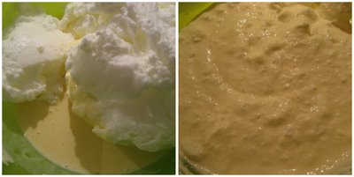

- versare il composto sul fondo di biscotti livellando per bene la superficie

- infornate la torta in forno preriscaldato a 180 gradi per 40 minuti circa
(io l'ho lasciata 50 minuti perchè non mi sembrava ancora cotta!)
Buon Cheese Cake a tutti!

